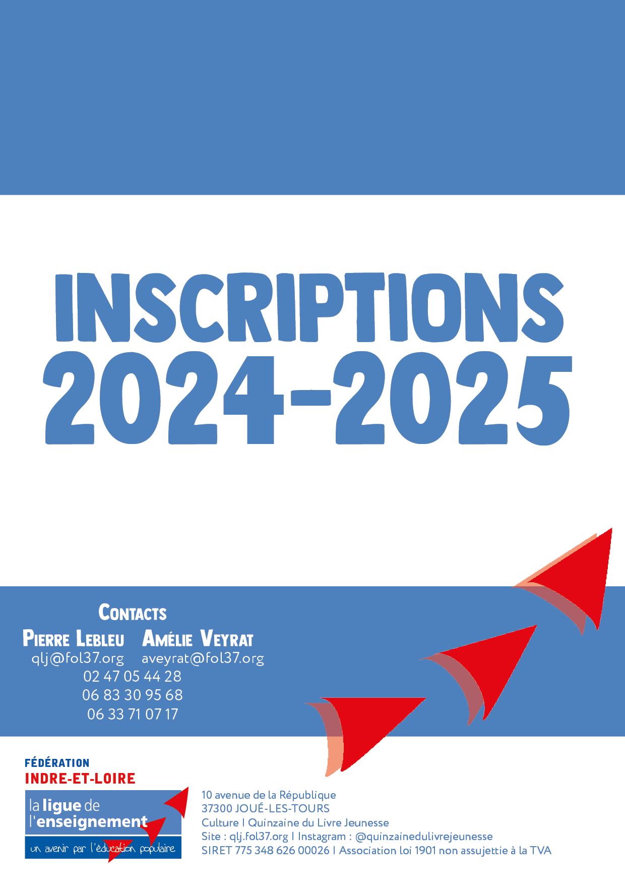
oRGaNiSaTEuR
Nom de la structure
Territoire (Pays) | CHINONAIS - LOIRE TOURAINE - TOURAINE CÔTE SUD  - INDRE & CHER - LOIRE NATURE - TOURS METROPÔLE
Adresse
Nom / fonction du correspondant
Adresse e-mail
Téléphone(s)
Type de structure pour l’affiliation
Associative | ❑ Coopérative scolaire USEP   Coopérative scolaire OCCE   FSE   MDL   Socio culturel (Bibliothèque/Centre social)
Etablissement public | ❑
Etablissement privé | ❑

Pour rappel, la Quinzaine est réservée aux structures affiliées à la Ligue de l’Enseignement.
En fonction de vos réponses, nous vous ferons parvenir les bulletins d’adhésion appropriés.
Pour tous renseignements, vous pouvez contacter Valentine Deprez au 06 37 47 74 99 ou par email vdeprez@fol37.org.

Sélection demandée

- Petite enfance / 19 titres

- 3 ans / 13 titres

- 5 ans / 43 titres

- 7 ans / 48 titres

- 9 ans / 54 titres

- 11 ans / 46 titres

- 13 ans / 53 titres

- 15 ans / 17 titres

- 16 ans / 20 titres

Actions envisagées

Dates de circulation souhaitées
(Durée de 15 jours sauf réseaux)
Plusieurs réponses possibles
Description des actions ou animations envisagées auprès des publics
Partenaires associés - Regroupement

COMMANDES DES FAMILLES
Donner la possibilité aux familles d’acheter les livres est un composant fondamental de la Quinzaine du Livre Jeunesse. Parents et enfants se (ré)approprient ainsi le plaisir de lire au quotidien. C’est aussi une manière de soutenir financièrement notre action, celles des librairies indépendantes partenaires, mais aussi une vision plurielle de la création et de la société.

Nous mettons à votre disposition dans l’onglet « Bon de commande » :
- Un bulletin imprimable pour informer vos publics et leur permettre de noter les ouvrages qu’ils souhaitent commander
- Un bon de commande au format tableur pour vous permettre de centraliser les commandes et de connaître les prix. Il est le seul document à nous retourner.

Propositions d’accompagnement, médiations et rencontres à la page suivante…
Accompagnement et médiation
COMMUNICATION
Nous offrons à chaque structure participante 15 marque-pages aux couleurs de la nouvelle affiche. En ce qui concerne les catalogues et les affiches, merci de nous indiquer la quantité que vous souhaitez avoir à disposition. Nous essaierons de nous adapter au mieux à votre demande, dans la limite des stocks disponibles.

Supports | Quantité souhaitée
Catalogues papier
Affiche QLJ A3

Nous pouvons vous fournir l’affiche en format haute définition. Envoyez votre demande à l’adresse suivante : aveyrat@fol37.org.

ANIMATIONS
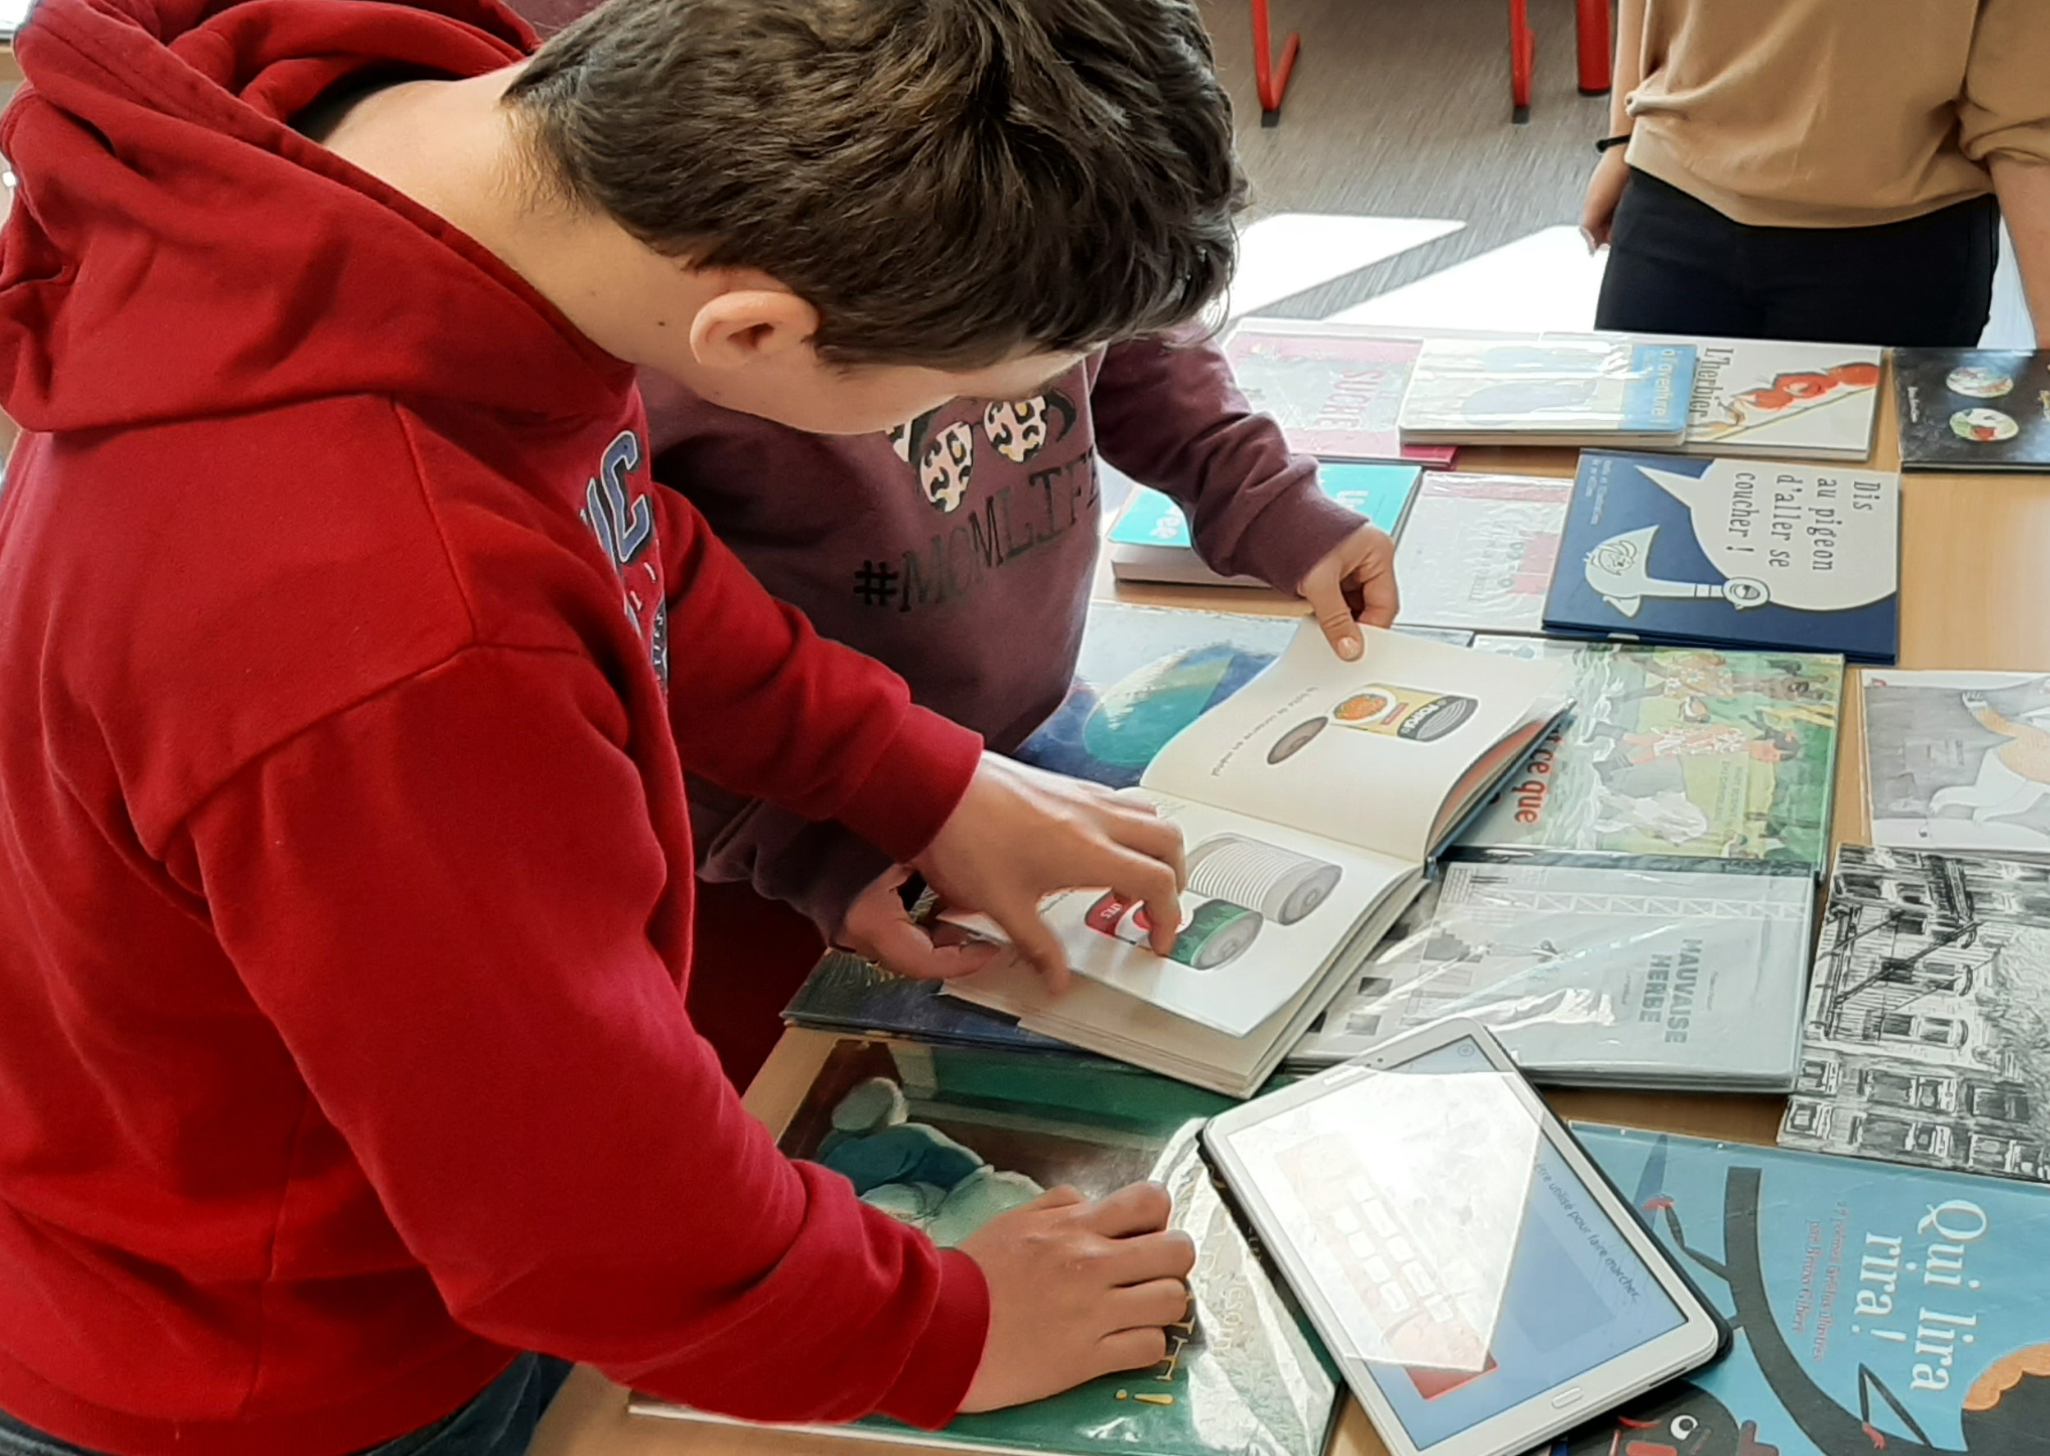
Afin de vous aider à faire vivre la sélection dans vos structures, nous développons différents types d’animations et de supports. Nous proposons également des interventions, avec mise à disposition de matériel. Le descriptif des animations vous sera communiqué en septembre 2024.
Coût : 300€ la demi-journée (2 à 4 classes) - Finançable dans le cadre du Pass Culture.
Êtes-vous intéressé·e pour recevoir une animation ?

❑ OUI
❑ NON

RENCONTRES D’AUTEUR.RICES ET ILLUSTRATEUR.RICES
Ces rencontres font l’objet d’un projet de classe prenant appui sur l’étude d’un ou plusieurs ouvrage(s) de l’auteur·rice. Toutes les informations et les fiches projet sont à retrouver sur notre site.

Pour chaque rencontre, une contribution financière de 10€ par élève sera demandée aux établissements bénéficiant du Pass culture (collèges et lycées). Les rencontres sont gratuites pour les écoles de maternelle et élémentaire.

Octobre 2024
Mori et Ramona Bădescu seront en rencontres de classe les jeudi 10 et vendredi 11 octobre 2024, en amont de la manifestation à l’Hôtel de Ville de Tours.

Janvier – juin 2025
Nous vous communiquerons bientôt les noms des auteur·rices et illustrateur·rices invitée·s entre janvier et juin 2025.

Souhaitez-vous bénéficier d’une rencontre d’auteur·rice ou illustrateur·rice ?

❑ OUI
❑ NON

